「介護のお仕事魅力発信出前講座」 申込書
【申込者】
学校名
所在地 | 〒
電話/ＦＡＸ | /
e-mail
御担当者氏名 | 職名 氏名
【希望する内容】
希望日時 | 令和 年 月 日（ ）  時間 ： ～ ：  ※開始前後に機材準備等のお時間をいただきます
開催場所 | ※教室等が決まっていたら具体的に御記入ください
学年クラス  人数 | 年 組  合計
希望する内容 | ※御希望があれば具体的に御記入ください
お申込みされた
理由
その他連絡事項
・希望日時の概ね、1か月前にお申込みください。
・申込書の内容を確認後、担当者よりお申込者へ連絡し、打合せをさせていただきます
・講師の勤務状況により、開催日の御希望に添えない場合があります
・下記QRコードからもお申込みができます。
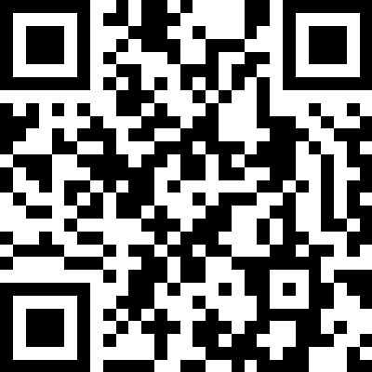
申込用QRコードはこちら

